МИНИСТЕРСТВО ОБРАЗОВАНИЯ НОВОСИБИРСКОЙ ОБЛАСТИ
ГБПОУ НСО «Новосибирский авиационный технический колледж имени Б.С. Галущака»

ОТЧЁТ
по практическому занятию № 3
«Создание репозитория в программной среде разработки»
МДК.01.03 Разработка мобильных приложений
Специальность 09.02.07 Информационные системы и программирование

Выполнила: Гущина А. А.
ПР-24.103
Проверила: Климова И. С.

Новосибирск
2026
1 Цель работы
Освоить основные приёмы работы с системой контроля версий Git: создать локальный репозиторий для проекта Android Studio, выполнить коммиты, связать локальный репозиторий с сетевым репозиторием GitHub, создать отдельные ветки и выполнить их слияние.
2 Оборудование и программное обеспечение
Персональный компьютер, среда разработки Android Studio, система контроля версий Git, доступ к сети Internet и сервис GitHub.
3 Ход работы
3.1 Создание проекта и локального репозитория
В Android Studio был создан проект PR3Git на языке Kotlin. После завершения синхронизации Gradle для каталога проекта был инициализирован локальный Git-репозиторий. В проекте присутствуют стандартные файлы Android-приложения и служебные файлы Gradle.
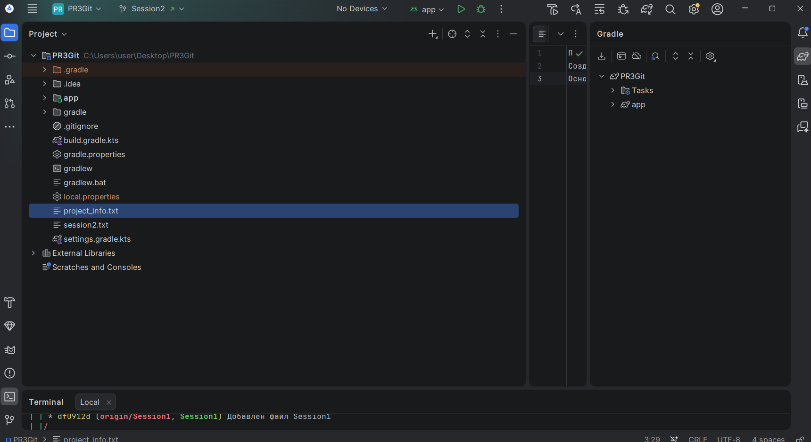
Рисунок 1 – Проект PR3Git в среде Android Studio
После инициализации репозитория все исходные файлы проекта были добавлены в индекс и был выполнен первый коммит с сообщением «Первый коммит». Далее в основной ветке main были созданы ещё два коммита, связанные с добавлением и обновлением файла project_info.txt.
3.2 Связь локального и сетевого репозиториев
На сервисе GitHub был создан публичный репозиторий PR3Git. Локальный репозиторий был связан с сетевым репозиторием через remote origin, после чего ветка main была отправлена на GitHub. Адрес репозитория: https://github.com/DOBLEST78/PR3Git
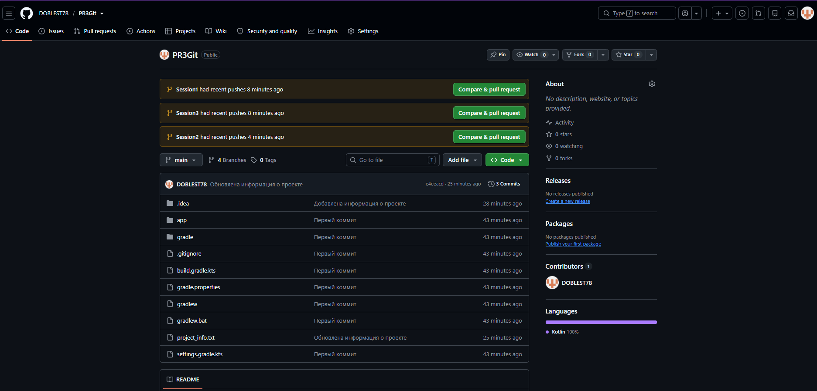
Рисунок 4 – Репозиторий PR3Git на GitHub
3.3 Создание веток Session1, Session2 и Session3
От основной ветки main были созданы три ветки с заданными именами Session1, Session2 и Session3. После выполнения коммитов все ветки были отправлены в удалённый репозиторий. Наличие локальных и удалённых веток было проверено командой git branch -a.
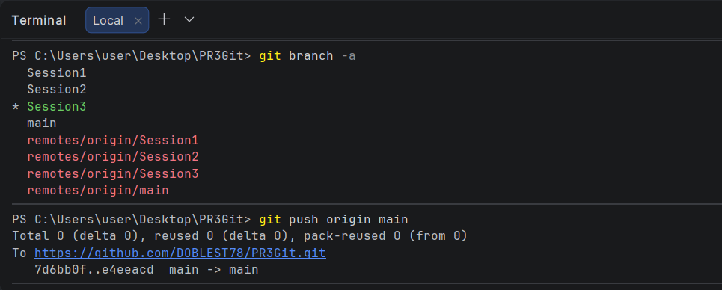
Рисунок 2 – Локальные и удалённые ветки репозитория
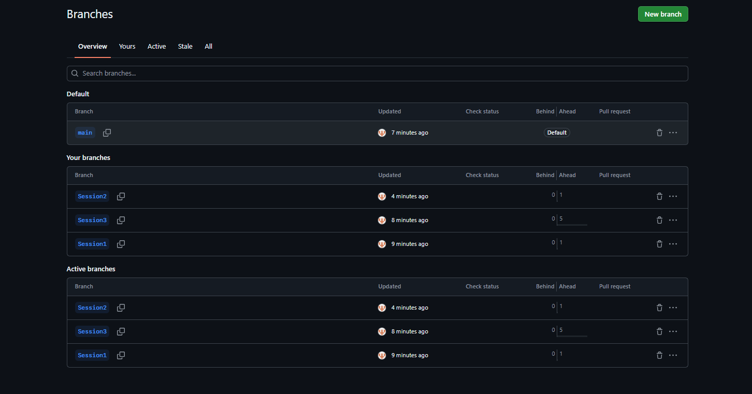
Рисунок 5 – Ветки main, Session1, Session2 и Session3 на GitHub
3.4 Выполнение коммитов в ветках
В основной ветке main сформировано три коммита. В ветке Session1 был создан файл session1.txt и выполнен отдельный коммит. В ветке Session2 был создан файл session2.txt и выполнен отдельный коммит. В ветке Session3 последовательно были созданы файлы session3.txt, session3_notes.txt и session3_final.txt, для каждого изменения выполнен отдельный коммит.
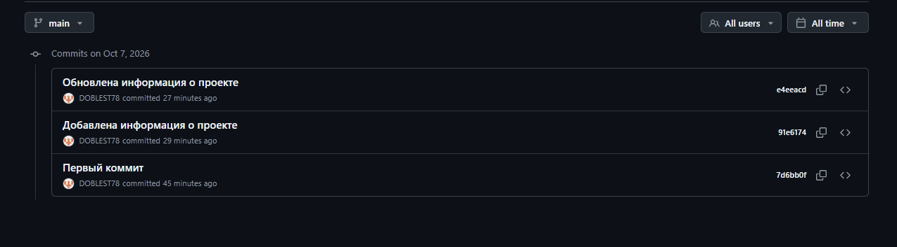
Рисунок 6 – Коммиты ветки main
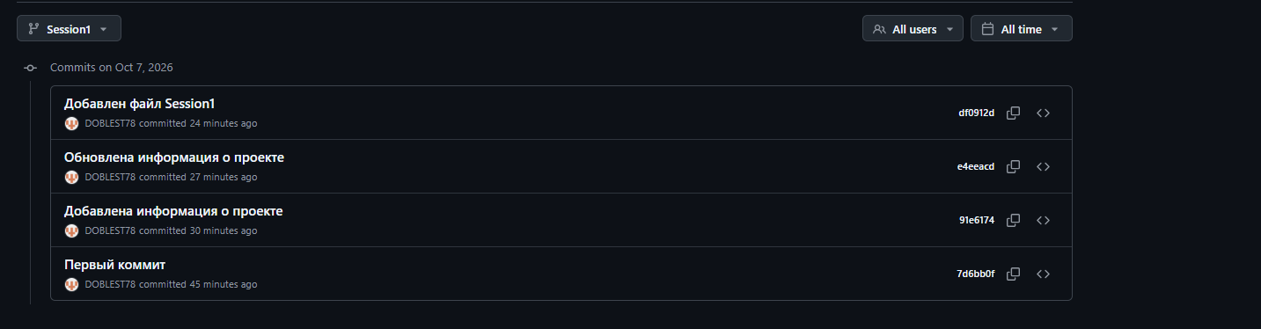
Рисунок 7 – Коммиты ветки Session1
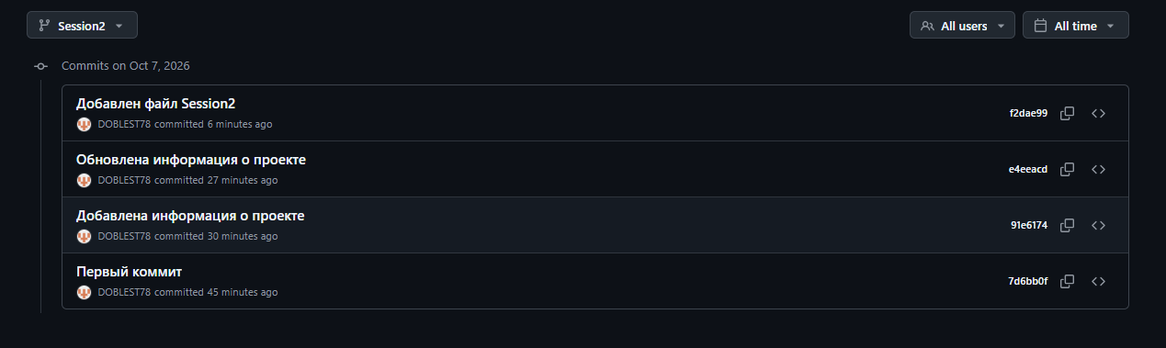
Рисунок 8 – Коммиты ветки Session2
3.5 Слияние веток Session1 и Session3
Находясь в ветке Session3, было выполнено слияние ветки Session1 командой git merge Session1. Слияние завершилось успешно с использованием стратегии ort. В результате создан merge-коммит «Merge branch 'Session1' into Session3». После слияния обновлённая ветка Session3 была отправлена на GitHub.
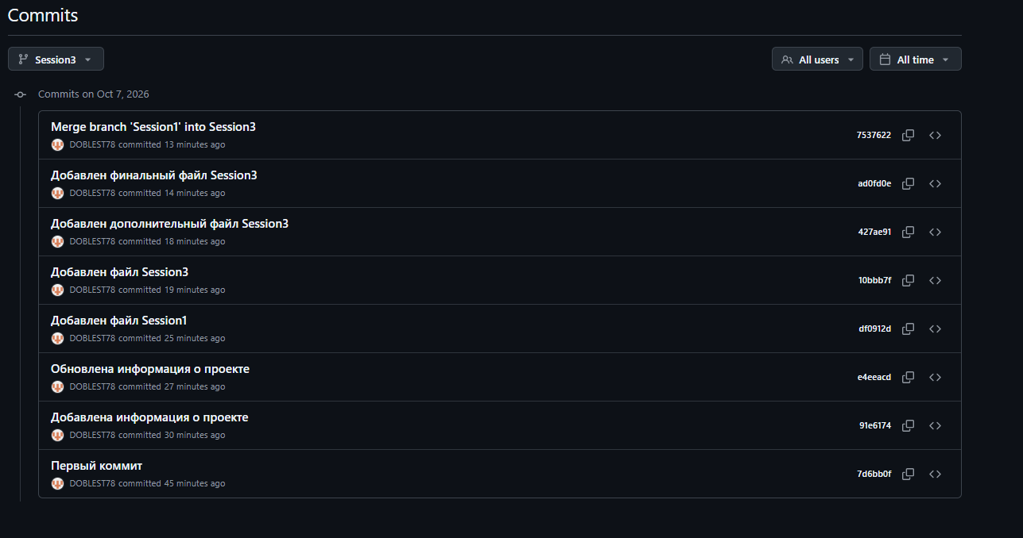
Рисунок 9 – Коммиты ветки Session3 и результат слияния
3.6 Проверка итоговой структуры репозитория
Для проверки структуры была выведена история всех веток командой git log --graph --oneline --all --decorate. Граф показывает общую историю ветки main, разветвление Session1, Session2 и Session3, отдельные коммиты в ветках, а также слияние Session1 с Session3.
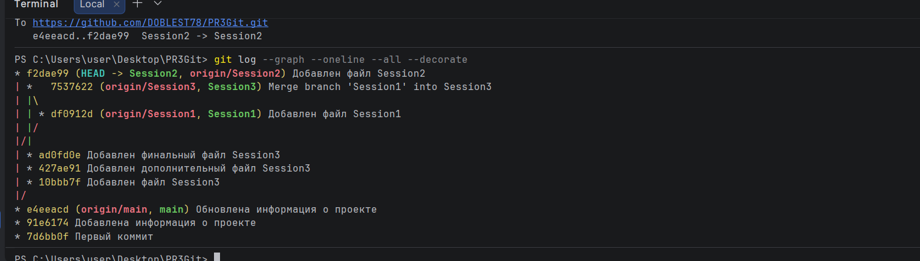
Рисунок 3 – Граф истории коммитов и ветвления репозитория
В результате в репозитории создано 8 обычных коммитов и 1 merge-коммит. Таким образом, требование о наличии не менее 7 коммитов выполнено. Все четыре ветки — main, Session1, Session2 и Session3 — присутствуют как в локальном, так и в удалённом репозитории.
4 Результат работы
Создан Android-проект PR3Git с локальным Git-репозиторием и сетевым репозиторием на GitHub. Основная ветка имеет имя main. Созданы ветки Session1, Session2 и Session3, в них выполнены отдельные коммиты. Ветка Session1 успешно слита с Session3. Все изменения и ветки опубликованы в GitHub.
5 Вывод
В ходе практической работы были освоены основные операции Git: инициализация репозитория, добавление файлов, создание коммитов, настройка удалённого репозитория, отправка изменений на GitHub, создание и переключение веток, а также слияние веток. Итоговая структура репозитория соответствует требованиям практического задания.

